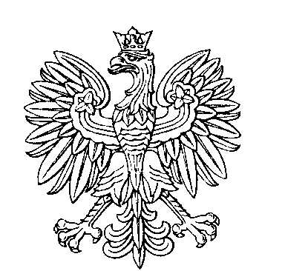

OBWODOWA KOMISJA WYBORCZA NR 1
w mieście Świdwin

SKŁAD KOMISJI:
Przewodniczący Maria Jolanta Piętka

Zastępca Przewodniczącego Anna Wójcik

CZŁONKOWIE:
Karolina Agaciak  Lidia Małgorzata Domka-Goral  Dorota Kajder  Helena Pastuszak  Anna Dorota Wróbel | Daniel Jacek Bogacz  Lucyna Elżbieta Iwaniec  Jolanta Grażyna Mikułko  Anna Katarzyna Pianka

OBWODOWA KOMISJA WYBORCZA NR 2
w mieście Świdwin

SKŁAD KOMISJI:
Przewodniczący Krystyna Maria Pilarska

Zastępca Przewodniczącego Joanna Agnieszka Kosobucka

CZŁONKOWIE:
Paulina Izydorczyk  Daria Kurlapska  Helena Wyganowska  Monika Zając | Dorota Kowalczyk  Władysław Stachurski  Bożena Maria Wysok

OBWODOWA KOMISJA WYBORCZA NR 3
w mieście Świdwin

SKŁAD KOMISJI:
Przewodniczący Marcin Jerzy Czarnecki

Zastępca Przewodniczącego Aneta Emilia Kabłasz

CZŁONKOWIE:
Artur Adamik  Karolina Karpowicz  Teresa Sękalska  Bolesław Wnuczko | Bożena Kamińska  Marcelina Katarzyna Kieruzel  Grażyna Tyszkiewicz

OBWODOWA KOMISJA WYBORCZA NR 4
w mieście Świdwin

SKŁAD KOMISJI:
Przewodniczący Agnieszka Teresa Maluk

Zastępca Przewodniczącego Katarzyna Staniszewska

CZŁONKOWIE:
Julia Halina Anielska  Zofia Agnieszka Kawałko  Krystyna Rolak  Daria Agnieszka Wysok | Grzegorz Janicki  Grażyna Genowefa Makuch  Andrzej Słowik

OBWODOWA KOMISJA WYBORCZA NR 5
w mieście Świdwin

SKŁAD KOMISJI:
Przewodniczący Agnieszka Szutra

Zastępca Przewodniczącego Grażyna Teresa Szczepanik

CZŁONKOWIE:
Agnieszka Bodziach  Rafał Dejewski  Joanna Monika Nowicka  Mirosława Anna Siwek  Longina Maria Żeromska | Ewa Dejewska  Agnieszka Dorota Dreslerska  Ewa Małgorzata Remba  Maria Zofia Witkowska

OBWODOWA KOMISJA WYBORCZA NR 6
w mieście Świdwin

SKŁAD KOMISJI:
Przewodniczący Maria Anna Owsiak

Zastępca Przewodniczącego Andrzej Roman Sitek

CZŁONKOWIE:
Mirosława Ciechanowska  Leokadia Stanisława Nalepa  Joanna Wardzała  Justyna Małgorzata Wilk | Alicja Kinga Dadacz  Irena Skok  Jakub Kamil Wasylew

OBWODOWA KOMISJA WYBORCZA NR 7
w mieście Świdwin

SKŁAD KOMISJI:
Przewodniczący Artur Adam Kacprzak

Zastępca Przewodniczącego Katarzyna Piskorz

CZŁONKOWIE:
Aleksandra Ewa Buchalska  Iwona Gmerek  Monika Kopka  Agnieszka Katarzyna Szwabis | Dorota Czuryszkiewicz  Mirosława Urszula Kamińska-Zając  Władysław Nowak

OBWODOWA KOMISJA WYBORCZA NR 8
w mieście Świdwin

SKŁAD KOMISJI:
Przewodniczący Elżbieta Anna Horak

Zastępca Przewodniczącego Bogdan Pytlik

CZŁONKOWIE:
Danuta Hrynkiewicz-Sudnik  Wanda Elżbieta Nalewaj  Tomasz Simlat  Żaneta Talmon-Fijałkowska | Justyna Janina Kogut  Halina Nowak  Ewa Beata Sobierajska-Śmigielska

